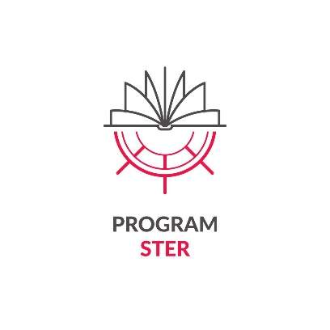
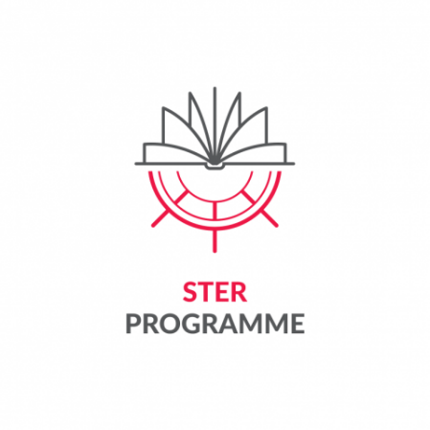


Załącznik 8 do Regulaminu uczestnictwa w zadaniu
„Przekraczając granice i horyzonty” dla najlepszych doktorantów z Polski i z zagranicy,
realizujących kształcenie w Interdyscyplinarnej Szkole Doktorskiej PŁ
w roku akademickim 2026/2027 (II edycja), w ramach projektu
pt. „IMPROVE - Międzynarodowa Misja na Rzecz Promowania Badań
i Optymalnych Wartości w Edukacji”
realizowanego przez Politechnikę Łódzką w ramach programu
STER Umiędzynarodowienie szkół doktorskich – Nabór 2024
finansowanego przez Narodową Agencję Wymiany Akademickiej

Raport merytoryczny z realizacji mobilności
przez Uczestnika/Uczestniczkę projektu

Imię i nazwisko Uczestnika/Uczestniczki
Instytucja przyjmująca
Termin realizacji mobilności

- Proszę opisać, w jaki sposób zostały zrealizowane cele i planowane działania w trakcie mobilności (maks. 300 słów)
- Proszę wymienić konkretne efekty/rezultaty planowanej mobilności (np. opublikowane artykuły naukowe, wygłoszone referaty podczas konferencji, przygotowane wspólnie z partnerami przedsięwzięcia, podniesione kwalifikacje itp.)
- Proszę wskazać, w jaki sposób Uczestnik/Uczestniczka planuje kontynuować współpracę międzynarodową z naukowcami w instytucji goszczącej (maks. 300 słów)
Proszę załączyć do raportu kopie przygotowanych przez Uczestnika/Uczestniczkę utworów, materiałów, dokumentów powstałych w ramach lub w związku z realizacją mobilności.

miejsce i data podpis

………………………………………… ………………………………………………

